大五班今日动态
2024/6/21
来园情况
幼儿总人数：35人。今日入园：34人。
- 区域游戏
又到了区域游戏的时间啦！
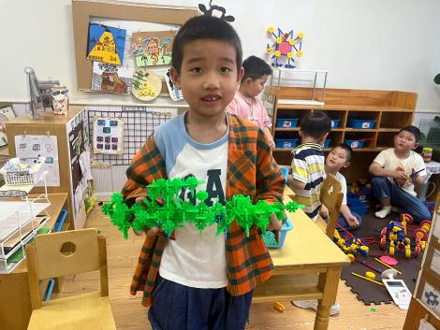 | 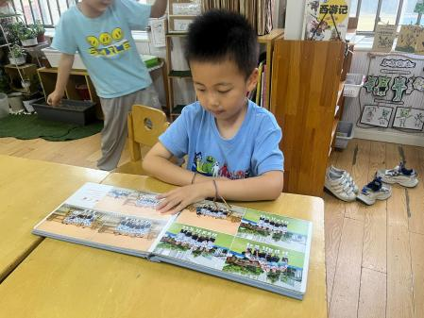 | 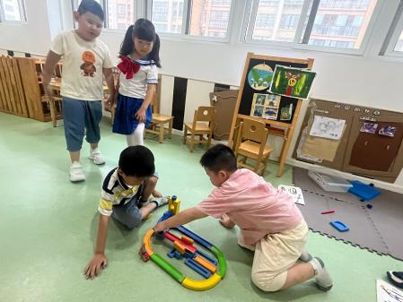
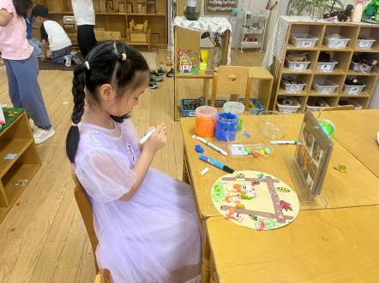 | 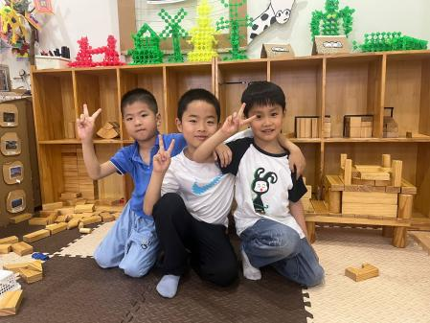 | 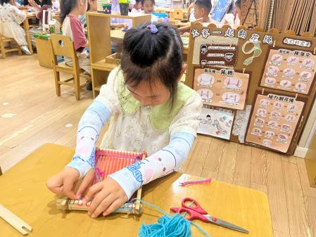
二、温馨提醒
各位家长，您好！
本周我们将开展本学期的“闪亮之星”评选活动。评选的奖项分为六类,分别是智慧之星、巧手之星、进步之星、阅读之星、探究之星、运动之星。本次评选将采取自荐与他评的形式，请家长和孩子一起发现、挖掘自己孩子的优点及需要努力的方向，协助孩子准备90秒左右的自荐演说，或作品展示、或才艺展示等。根据《3~6岁儿童行为与发展指南》的要求，演说时可以从以下几个方面来作参考:
★大班评奖名称：智慧之星、巧手之星、进步之星、阅读之星、探究之星、运动之星
智慧之星:本学期不迟到不早退,自己的事情自己做，不会的愿意学；在生活中能遵守集体公约、基本的安全规则和交通规则。学习兴趣较广泛，在学习活动中能注意倾听别人讲话，不打断。能积极动脑,大胆地、较准确地举手回答问题；愿意与他人讨论问题，敢在众人面前说话；愿意承担任务，遇到困难能够坚持而不轻易求助。
巧手之星:有较强的生活自理能力,能熟练地使用筷子吃饭，有序收拾玩具、被褥，能整理自己的物品；能沿轮廓线剪出由曲线构成的简单图形，边线基本吻合；能用泥工、建构、手工制作等多种方式表现自己观察或想象的事物。
进步之星:能较快适应人际环境中发生的变化；在自理能力、学习习惯等方面取得了长足的进步,能自己的事情自己做；能遵守集体公约，能主动参与各项活动，在活动中表现良好。
阅读之星：在集体中能注意听他人讲话，听不懂或有疑问时愿意提问；别人讲话时能主动地回应，初步懂得按次序轮流讲话，不随意打断别人；喜欢与他人一起谈论图书和故事的有关内容及其自己的看法，能根据故事的部分情节或图书画面的线索猜想故事情节的发展，愿意尝试续编、创编故事。
探究之星：对自己感兴趣的问题喜欢刨根问底；乐意尝试动手动脑寻找问题的答案；探索中有所发现时感到兴奋和满足；在成人的帮助下尝试制订简单的调查计划并执行；探究中能与他人合作与交流。
运动之星：能在较冷或较热的户外环境中连续活动半小时以上，并能在斜坡、荡桥和一定间隔的物体上较平稳的行走；能连续跳绳、连续拍球，双手抓杠悬空，吊20秒左右。

★形式：我们“闪亮之星”的评选，是一个让孩子参与的过程，是自荐和他评相结合的过程。我们评选的方式：第一步：自荐亮相；第二步：同伴评选。
第一步：自荐亮相。每个孩子自我阐述自己想评的项目以及理由；
第二步：同伴评选。参选的孩子们站在前面，其他孩子根据参选孩子的讲述，选择合适的人，并站在其后面，最后统计每个参选孩子有多少支持的人，以支持人数多者为胜出。
★请家长注意：请引导你的孩子参与评选活动，帮助孩子确立目标,再说说自己相应的优点。在评选中我们更加注重、关注的是孩子参与的过程，希望大家以激励心参与评选过程，以平常心对待评选结果。
西阆苑大班组 2024年6月

